Россия, труд, народовластие, социализм!

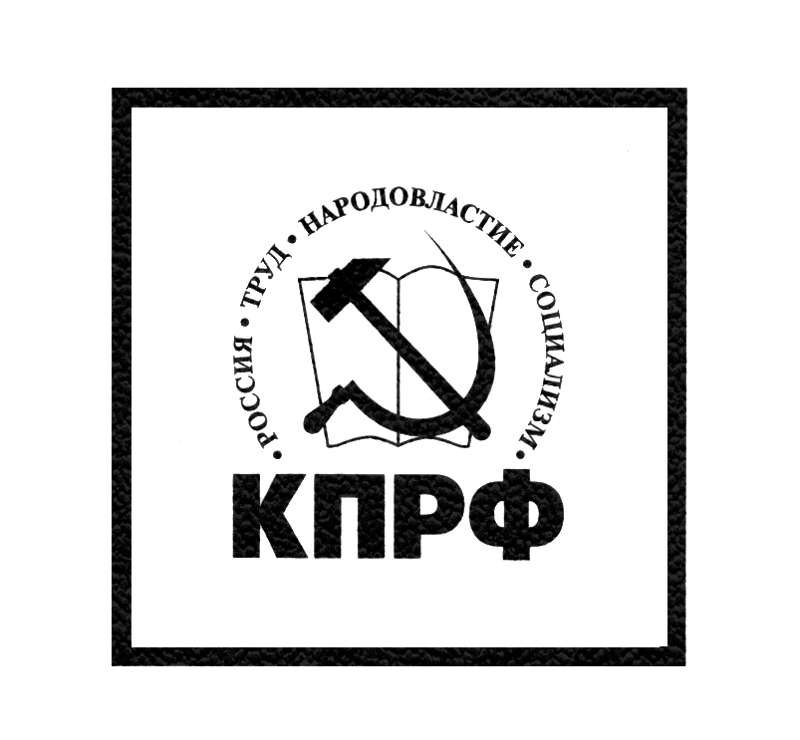

КОММУНИСТИЧЕСКАЯ ПАРТИЯ РОССИЙСКОЙ ФЕДЕРАЦИИ

ИРКУТСКОЕ ОБЛАСТНОЕ ОТДЕЛЕНИЕ

АНГАРСКОЕ МЕСТНОЕ ОТДЕЛЕНИЕ

город Ангарск 15 декабря 2024 года

Митинг «За единство народа! За достойную жизнь!»
Резолюция
Мы – участники митинга в Ангарске квалифицируем наш митинг как патриотический, направленный на обеспечение народного единства, достижение победы и создания условий для мирного созидания. Базой для единства является многонациональный народ России. Миллионы жителей нашей Родины, десятки тысяч ангарчан, которые сегодня здесь не присутствуют, те, кого называют простым народом, имеют мнение созвучное с тем, что было высказано нами здесь на знаковом для Ангарска месте, у музея Победы. Пусть все прислушаются к нашему голосу. Патриотическая интеллигенция, патриотически настроенные представители властей всех уровней, патриотически настроенные предприниматели станьте в наши ряды, займите своё место в общенародном единстве и крепите его. Планы пятой колонны сдачи России Западу не пройдут.
Митинг граждан города Ангарска, -
ПОСТАНОВЛЯЕТ:
- Выразить доверие действиям Президента России, направленным на восстановление государственного суверенитета России.
- Обратиться к воинам, выполняющим свой патриотический воинский долг в ходе специальной военной операции, и в первую очередь к ангарчанам: мы поддерживаем Вас и ждём Вашего благополучного возвращения. Народ и армия ЕДИНЫ!
- Предупредить представителей псевдо элиты всех уровней, пытающихся нарушить народное единство и стабильность в обществе понижением уровня жизни народа и стремлением вызвать общественное недовольство, что мы найдём возможности дать им отпор и поставить их на место. Мы не позволим им расплатиться народом России за своё тёплое место в западном мире, мы не позволим разрушить Россию изнутри!
- Предложить Президенту России В.В. Путину рассмотреть возможность национализации энергосистемы Иркутской области.
- Действия Губернатора Иркутской области И.И. Кобзева и мэра Ангарского городского округа С.А. Петрова квалифицировать как ведущие к социальной нестабильности и выразить им недоверие.
- Потребовать от исполнительной власти всех уровней решительно изменить проводимую внутреннюю политику, в её основу положить принципы социальной справедливости, отказаться от разрушительного либерального социально-экономического курса.
- Потребовать от Губернатора Иркутской области И.И. Кобзева отменить вводимый им дифференцированный тариф на электрическую энергию. Объявить в Ангарском городском округе сбор подписей за его отмену и призвать жителей округа принять в нём участие.
- Потребовать от мэра Ангарского городского округа С.А. Петрова выполнения возложенных на него законодательством полномочий по созданию условий для предоставления транспортных услуг населению и организации транспортного обслуживания населения в допустимых пределах стоимости проезда.
- Потребовать от Правительства Иркутской области ликвидировать негативные последствия реформирования системы здравоохранения в Ангарском городском округе в 2022 – 2024 годах и довести здравоохранение в округе до приемлемого населением уровня.
- Потребовать от Правительства Иркутской области прекратить снижение заработной платы в бюджетной сфере и до конца 2024 года произвести выплаты, на которые заработная плата была уменьшена в октябре – ноябре 2024 года.
За Россию! За победу! За народное единство! За социализм!

